Oppgave 1 (V2015 del1, 3 poeng)
Tabellen nedenfor viser antall kvinnelige studenter i Norge noen utvalgte år.
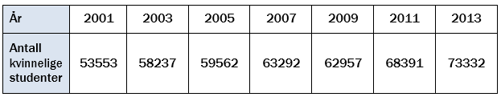

La x = 0 svare til år 2000, x = 1 til år 2001, og så videre.

- Bruk opplysningene i tabellen til å bestemme en lineær modell som viser hvordan
antall kvinnelige studenter har utviklet seg i denne perioden.

- Hvor stor har økningen i antall kvinnelige studenter vært i gjennomsnitt per år i denne perioden?

Oppgave 2 (V2015 del1, 7 poeng)
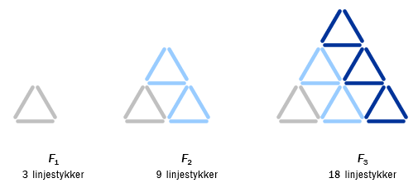

Ovenfor ser du tre figurer F₁ , F₂ og F₃ . Tenk deg at du skal fortsette å lage figurer etter samme mønster.
- Hvor mange linjestykker vil det være i F₄ ?
- Forklar hvordan antall linjestykker endrer seg fra figur til figur, og lag et regneark som gir en oversikt over antall linjestykker i de 20 første figurene F1 , F2 , …. , F20

Antall linjestykker i figur Fn kan skrives som et andregradsuttrykk.
- Bruk regresjon til å bestemme dette andregradsuttrykket.
- Bruk andregradsuttrykket du fant i oppgave c) til å bestemme hvor mange linjestykker det vil være i F20.

Oppgave 3 (V2015 del2, 6 poeng)
Du skal kjøpe ny sykkel, og du vil forsikre den. Dersom sykkelen blir stjålet, må du betale 2000 kroner i egenandel på forsikringen.

Anta at sykkelen koster P kroner som ny. Dersom sykkelen blir stjålet før det har gått et
år, vil du få utbetalt $(P-2000)$ kroner i erstatning fra forsikringsselskapet. Erstatningen avtar med 10% per år.

- Forklar at $F\left(x\right)=\left(P-2000\right)⋅{0,9}^{x}$ er en modell for mye du får utbetalt dersom sykkelen blir stjålet etter x år.

Du velger å kjøpe en sykkel som koster 10 000 kroner.
- Hvor mye får du utbetalt dersom sykkelen blir stjålet etter 7 år?

For å forsikre sykkelen må du betale 150 kroner i forsikringspremie per år. Anta at sykkelen blir stjålet etter x år.
- Sett opp en modell som viser hvor mye du totalt sitter igjen med når du tar hensyn til det du har betalt i forsikringspremie i løpet av disse x årene.

Din venn Ronny mener at du bør si opp forsikringsavtalen etter 13 år.
- Ta utgangspunkt i modellen du fant i oppgave c) og kommenter Ronnys utsagn.

Oppgave 4 (V2015 del2, 6 poeng)
Funksjonen f gitt ved
$$f\left(x\right)=-0,0000028x^{3}+0,001x^{2}-0,025x+3,8 0≤x≤300$$
viser temperaturen f (x) grader celsius i sjøen et sted på Sørlandet x dager etter
31. desember 2013.

- Bruk graftegner til å tegne grafen til f.
- Bestem forskjellen mellom høyeste og laveste temperatur.
- Bestem f (100) og den momentane vekstfarten til f når x = 100 . Hva forteller disse svarene?

Oppgave 5 (V2015 del2, 5 poeng)

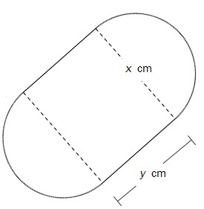

Tenk deg at du skal lage en boks. Bunnen og toppen av boksen skal være satt sammen av et rektangel og to halvsirkler og ha form som vist på figuren ovenfor. Sideflaten skal stå vinkelrett på topp og bunn. Sett bredden i rektanglet lik x cm, lengden lik y cm og høyden lik h cm.
- Forklar at volumet V av boksen er gitt ved
$$V= \left(π⋅{\left(\frac{x}{2}\right)}^{2}+x⋅y)\right)⋅h$$
Summen av lengden og bredden i rektanglet skal være 10 cm, og summen av bredden og høyden skal være 5 cm.

- Forklar at y = 10 − x og h = 5 − x , og bruk dette til å sette opp et uttrykk for volumet
av boksen uttrykt med x.
- Bruk graftegner til å bestemme hvor bred boksen må være for at volumet skal bli størst mulig.

Oppgave 6 (V2015 eksempel del2, 5 poeng)
Dersom en bedrift produserer og selger x enheter av en vare, er overskuddet
O(x) kroner gitt ved

$$O\left(x\right)=-10x^{2}+1100x-10000$$
- Bruk graftegner til å bestemme hvor mange enheter bedriften må produsere og selge for at overskuddet skal bli størst mulig.
Hvor stort er overskuddet da?

- Hvor mange enheter må bedriften produsere og selge for ikke å gå med underskudd?

Oppgave 7 (V2015 eksempel del2, 5 poeng)
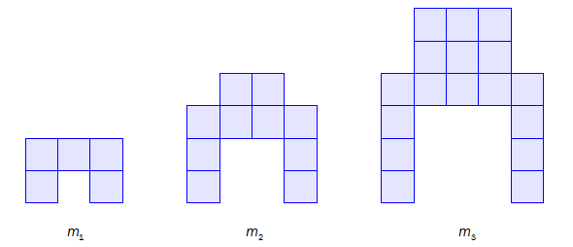

Sondre lager figurer med klosser etter et fast mønster. Ovenfor ser du m1 , m2 og m3 .
a) | Følg samme mønster, og tegn m4 .  Hvor mange klosser trenger Sondre for å lage m5 og for å lage m6 ?

b) | Sett opp en modell som viser hvor mange klosser Sondre trenger for å lage mn , uttrykt ved n .  Bruk modellen til å bestemme hvor mange klosser han trenger for å lage m20 .

Oppgave 8 (V2015 eksempel del2, 4 poeng)

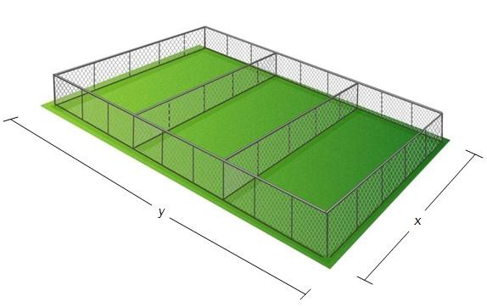

En bonde har 500 m gjerde. Han skal lage et rektangulært område som han skal dele i tre like store deler. Vi setter bredden i rektanglet lik x og lengden lik y. Se figuren ovenfor.

- Vis at arealet av området er gitt ved

$$A\left(x\right)=-2x^{2}+250x$$

- Bruk graftegner til å bestemme x slik at arealet av området blir størst mulig. Hvor stort er arealet da?

Oppgave 9 (V2015 eksempel del2, 6 poeng)

Vibeke har fått en bakterieinfeksjon og tar tabletter med antibiotika. En tablett inneholder
220 mg antibiotika. Antall milligram antibiotika i kroppen reduseres med 11 % hver time.
a) | Vibeke tar én tablett. Hvor mange milligram antibiotika er det igjen i kroppen hennes etter én time, og hvor mange milligram antibiotika er det igjen i kroppen hennes etter åtte timer?
Vibeke tar en tablett hver åttende time.
b) | Hvor mange milligram antibiotika har hun i kroppen rett etter at hun har tatt sin andre tablett, og hvor mange milligram antibiotika har hun i kroppen rett etter at hun har tatt sin tredje tablett?
c) | Skisser grafen som viser hvor mange milligram antibiotika Vibeke til enhver tid har i kroppen det første døgnet etter at hun begynte å ta tablettene.

Oppgave 10 (H2014 del2, 4 poeng)

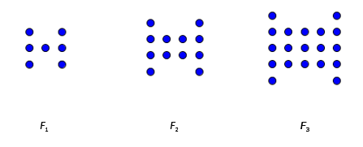
Ole lager figurer av runde perler. Ovenfor ser du tre figurer $F_{1}$, $F_{2}$ og $F_{3}$ .
- Følg samme mønster, og tegn figuren $F_{4}$.

- Sett opp en modell som viser hvor mange perler det vil være i figur Fn uttrykt ved n.

- Bruk modellen til å bestemme hvor mange perler det vil være i figuren $F_{50}$.

Oppgave 11 (H2014 del2, 4 poeng)
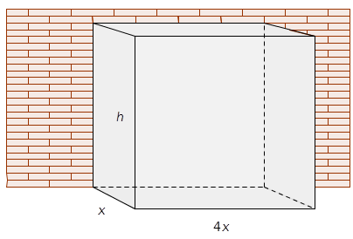
Du skal lage et fuglebur av hønsenetting. Buret skal ha form som et rett, firkantet prisme. Buret skal bygges langs en mur slik at muren utgjør den ene veggen. Buret skal stå på bakken og trenger ikke bunn.

Sett bredden av buret lik x meter og høyden lik h meter. Buret skal være fire ganger så langt som det er bredt. Se skissen ovenfor.

- Vis at overflaten O(x) m2 som skal lages av hønsenetting, er gitt ved

$O\left(x\right)=4x^{2}+6hx$

Du skal bruke 40 m2 hønsenetting .

- Vis at høyden h meter av buret da er gitt ved

$$h=\frac{40-4x^{2}}{6x}$$

- Hvordan må du lage buret for at volumet skal bli størst mulig?

Oppgave 12 (H2014 del2,8 poeng)

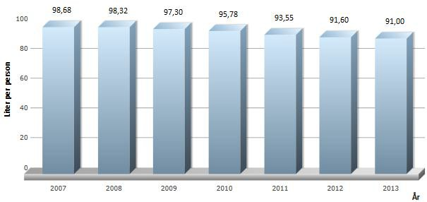

Diagrammet ovenfor viser hvor mange liter melk hver person i Norge drakk i gjennomsnitt hvert år i perioden 2007-2013.

Sett $x=0$ i 2007, $x=1$ i 2008 og så videre.

- Bruk opplysningene i diagrammet til å bestemme

- en lineær funksjon som viser hvordan forbruket av melk har endret seg i denne perioden
- en andregradsfunksjon som viser hvordan forbruket av melk har endret seg i
denne perioden

- Tegn grafene til funksjonene du fant i oppgave a) i et koordinatsystem for $0≤x≤25$.

- Hvor mange liter melk vil hver person i Norge i gjennomsnitt drikke hvert år om ti år ifølge hver av de to funksjonene?

- Hvor mange liter vil forbruket per person avta med per år om ti år ifølge hver av de to funksjonene?

Oppgave 13 (H2014 del2, 8 poeng)
I displayet på en tredemølle kan farten justeres mellom 0 km/h og 20 km/h. Det er mistanke om at båndet på tredemøllen går for fort i forhold til farten som angis i displayet (angitt fart). En gruppe 2P-elever får i oppgave å undersøke dette.

Elevene måler at løpebåndet på tredemøllen er 3,25 meter langt. Når båndet har gått én runde, har man altså løpt 3,25 meter. For å undersøke sammenhengen mellom angitt fart og reell fart teller elevene antall runder båndet går i løpet av ett minutt ved ulike fartsangivelser.
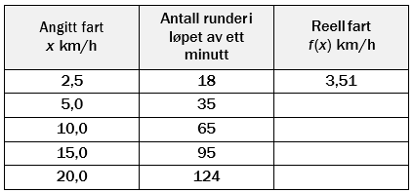
- Skriv av tabellen ovenfor i besvarelsen din, gjør beregninger, og fyll inn verdiene for reell fart i kolonnen til høyre.

Elevene vil lage en modell som viser den reelle farten f (x) km/h som funksjon av den angitte farten x km/h.
- Bestem den lineære funksjonen som passer best som modell for denne sammenhengen.
Bestem den potensfunksjonen som passer best som modell for denne sammenhengen.

Hvilken av disse to modellene mener du elevene bør velge? Begrunn svaret.

Henrik vil løpe i 15 km/h.
- Hvilken fart bør han angi i displayet på tredemøllen ifølge modellen du valgte i oppgave b)?
Elevene vil lage et oppslag som skal henge ved siden av tredemøllen, slik at de som løper, kan finne den reelle farten.
- Lag et forslag til oppslag.

Oppgave 14 (H2015 eksempel del2, 5 poeng)
En tankbil med gift har vært innblandet i en ulykke. Noe av giften har havnet i en innsjø. Innsjøen brukes som drikkevannskilde.

Giftkonsentrasjonen f (x) mg/L i drikkevannet x døgn etter ulykken er gitt ved

$$f\left(x\right)=1,42⋅{0,87}^{x}$$

- Bestem giftkonsentrasjonen i drikkevannet rett etter ulykken.
Hvor mange prosent avtar giftkonsentrasjonen i drikkevannet per døgn?
- Hvor mye avtok giftkonsentrasjonen i drikkevannet i gjennomsnitt per døgn den første uken etter ulykken?

Når giftkonsentrasjonen kommer under 0,40 mg/L, er det ikke lenger farlig å drikke vannet.

c) Hvor mange døgn tar det før vannet igjen kan drikkes?

Oppgave 15 (V2014 del1, 4 poeng)

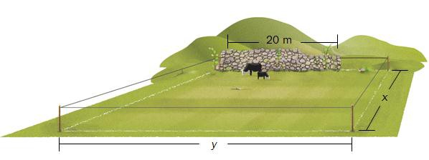
Ola har 120 m gjerde. Han skal gjerde inn et område. Området skal ha form som et
rektangel med lengde x meter og bredde y meter der y > 20 . Langs den ene siden av
området står det en mur. Muren er 20 m lang. Ola trenger ikke gjerde langs muren. Se skissen ovenfor.

- Bestem en modell som viser sammenhengen mellom lengden x og arealet A(x) av området.
- Bestem x slik at arealet av området blir størst mulig.
Hvor stort blir området da?

Oppgave 16 (V2014 del1, 7 poeng)
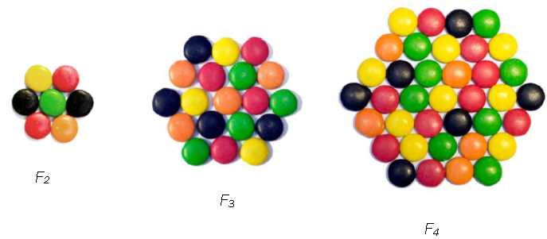
Thea lager figurer av små sjokolader. Figurene ovenfor har hun kalt F₂, F₃ og F₄.
- Hvor mange små sjokolader vil det være i figuren F5 ?

Thea vil sette opp en modell som viser hvor mange små sjokolader hun trenger for å lage enda større figurer. Hun får en god idé og lager figuren F4 på nytt.
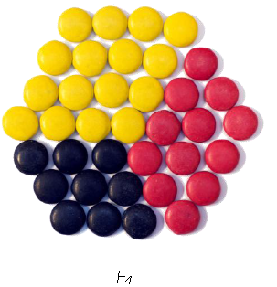
Hun regner nå ut at antall små sjokolader i figuren F4 er 3⋅3 + 3⋅4 + 4 ⋅4 = 37
- Vis hvordan Thea kan bestemme antall små sjokolader i F3 og F5 ved å regne på samme måte.
- Hvor mange små sjokolader trenger hun for å lage figuren F10 ?
Sett opp en modell som Thea kan bruke for å bestemme antall små sjokolader i figuren Fn uttrykt ved n.
- Hva er den største figuren Fn Thea kan lage dersom hun har 5000 små sjokolader?

Oppgave 17 (V2014 del2, 6 poeng)
År | 2002 | 2004 | 2006 | 2008 | 2010 | 2012
Gjennomsnittspris per kvadratmeter  (kroner) | 12 478 | 14 769 | 20 084 | 25 977 | 28 247 | 33 454

Tabellen ovenfor viser gjennomsnittspris per kvadratmeter for eneboliger i Stavanger noen år i perioden 2002–2012.
a) | La x være antall år etter 2002, og bestem den lineære modellen som passer best  med de oppgitte verdiene.
b) | Når vil gjennomsnittsprisen for en enebolig i Stavanger på 200 m2 passere 10 millioner kroner dersom prisutviklingen fortsetter?
En eiendomsmegler antok i 2012 at prisen på eneboliger i Stavanger ville øke med 20 % i perioden 2012–2015.
c) | Hvor stor prosentvis økning tilsvarer dette per år?

Oppgave 18 (V2014 del2, 4 poeng)
Bygda Alvfjord har i dag 5000 innbyggere. Man regner med at innbyggertallet vil øke med 4 % hvert år.
a) | Forklar at funksjonen A gitt ved A(x) = 5000 ⋅1,04x kan brukes som modell for  antall innbyggere i Alvfjord om x år.
b) | Tegn grafen til A for 0 ≤ x ≤ 30
c) | Hvor mange innbyggere vil det være i Alvfjord om 10 år ifølge modellen i oppgave a)?

Oppgave 19 (H2014 del2, 8 poeng)
Funksjonen f gitt ved

f (x) = −9x3 + 270x2 −1400x + 3000
viser hvor mange personer som var logget på en nettside x timer etter midnatt et gitt døgn.
a) | Tegn grafen til f for 0 ≤ x ≤ 24 .
b) | Hvor mye var klokka da det var flest personer logget på nettsiden? Hvor mange personer var logget på nettsiden da?
c) | Når var flere enn 1 500 personer logget på nettsiden?
d) | Bestem den gjennomsnittlige vekstfarten til f for 6 ≤ x ≤ 16 . Hva forteller dette svaret?

Oppgave 20 (H2013 del2, 10 poeng)
Årstall | 1985 | 1990 | 1995 | 2000 | 2005 | 2010
Prosent mannlige røykere | 42 | 37 | 34 | 31 | 25 | 19

Tabellen ovenfor viser hvor mange prosent av norske menn i alderen 16–74 år som røykte hver dag noen år i perioden 1985–2010.Sett x = 0 i 1985, x = 5 i 1990 og så videre, og bruk opplysningene i tabellen til å bestemme

a) | 1) | en lineær modell som viser hvordan andelen mannlige røykere har endret seg
 | 2) | en eksponentiell modell som viser hvordan andelen mannlige røykere har endret seg
b) | Hvor mange prosent av norske menn i alderen 16–74 år vil være røykere i 2020 ifølge hver av de to modellene i oppgave a)?
c) | Når vil andelen mannlige røykere bli lavere enn 5 % ifølge hver av de to modellene i oppgave a)?
d) | Kommenter modellenes gyldighetsområde.

Oppgave 21 (H2013 del2, 4 poeng)
I et atomkraftverk omdannes radioaktive atomkjerner. I omdanningen forsvinner noe
av massen fra atomkjernene, og energi blir frigitt.

Når massen m kilogram forsvinner fra atomkjernene, er den frigitte energien, E Joule (J), gitt ved

E = m⋅ c2

Konstanten c har verdien 3,0 ⋅108
a) | Hvor mye energi blir frigitt når en masse på 0,010 kg forsvinner fra atomkjernene?
En norsk husholdning har et årlig energiforbruk på 9,0 ⋅1010 J
b) | Hvor mye masse må forsvinne for å gi nok energi til en norsk husholdning i et år?

Oppgave 22 (V2013 del2, 6 poeng)

I 2011 kjøpte Helene en bruktbil. Hun fant da tabellen ovenfor på Internett. Alle beløp er oppgitt i kroner.
a) | Forklar at det årlige verditapet på bilen er beregnet ved hjelp av en lineær modell og  bestem denne modellen.
Helene lurer på om det vil være mer realistisk å bruke en eksponentiell modell.
b) | Bestem en eksponentiell modell som totalt gir samme verditap på bilen fra 2006 til 2011 som den lineære modellen.
c) | Hva er Helenes bil verd i 2013 ifølge den lineære modellen?  Hva er Helenes bil verd i 2013 ifølge den eksponentielle modellen?

Oppgave 23 (V2013 del2, 8 poeng)

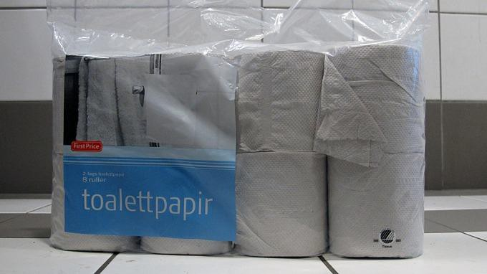

Tabellen nedenfor viser sammenhengen mellom diameteren til en dorull og hvor mange meter papir som er brukt av dorullen.
Antall meter papir som er brukt av dorullen | 0 | 2 | 6 | 10 | 12
Dorullens  diameter (millimeter) | 102 | 96 | 83 | 72 | 67

a) | Tegn et koordinatsystem med meter som enhet langs x- aksen og millimeter som  enhet langs y - aksen. Marker verdiene fra tabellen ovenfor som punkter i koordinatsystemet.
b) | Bruk regresjon til å bestemme en lineær funksjon som passer godt med punktene fra oppgave 4 a). Tegn grafen til funksjonen i samme koordinatsystem som du brukte i oppgave 4 a).
En tom dorull har en diameter på 38 mm.
c) | Hvor mange meter papir er det på en ny dorull ifølge modellen i oppgave 4 b)?
På pakken med doruller står det at hver dorull inneholder 160 ark. Hvert ark er 14 cm langt.
d) | Hvordan stemmer modellen i oppgave 4 b) med dette?

Oppgave 24 (V2013 del2, 9 poeng)
En ball blir kastet rett oppover. Funksjonen b gitt ved

b(t) = −5t2 + 25t + 2

viser ballens høyde b (t) meter over bakken etter t sekunder.
a) | Tegn grafen til b for 0 ≤ t ≤ 5,5 .
b) | Hvor høyt over bakken er ballen når den blir kastet? Hvor lang tid går det før ballen treffer bakken?
c) | Hvor lang tid går det fra ballen blir kastet, til den når sitt høyeste punkt? Hvor høyt over bakken er ballen da?
Like ved stedet ballen blir kastet fra, er det et høyt hus med en utvendig heis. Idet ballen blir kastet, er heisen på vei nedover. Funksjonen h gitt ved

h(t) = −5t + 27

viser heisens høyde h(t) meter over bakken etter t sekunder.
d) | Tegn grafen til h i samme koordinatsystem som grafen til b.  Bestem skjæringspunktene mellom de to grafene, og forklar hva skjæringspunktene forteller om ballen og heisen.

